Историко-культурное наследие Кореличского района

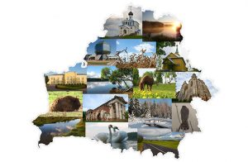

Памятники архитектуры:
Комплекс Николаевского костела: костел, ворота с заграждением и колокольней, здание бывших школы и больницы, г.п. Мир.
Деревянный храм был построен на этом месте Радзивиллом Сироткой в 1599 году, заменен каменным храмом в 1605 году. Вход в костел предшествовала мощная четырехъярусная, квадратная в основе башня-колокольня. У алтаря располагались сакристии, в которые были "впаяны" пятигранные пристройки вроде башен, благодаря чему план храма имел очертания латинского креста. В 1865 г. царские власти превратили костел в церковь. В 1950-х гг. храм закрыли. После полувекового перерыва он снова действует как католическая святыня.
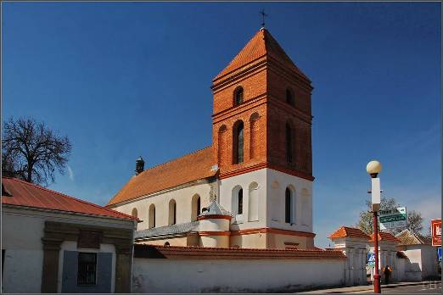

Троицкая церковь, г.п. Мир.
Троицкая церковь возведена в 1533-1550 гг. По инициативе князя Николая Радзивилла Черного, убежденного протестанта, который, однако, способствовал и православию. Церковь построена в виде креста, алтарем обращены к востоку. Состоит из притвора-колокольни, трапезной, молитвенной залы, полукруглой апсиды с боковой ризницей. В 1705 году она стала униатской при базилианском монастыре. С 1834 года действует как православная святыня.
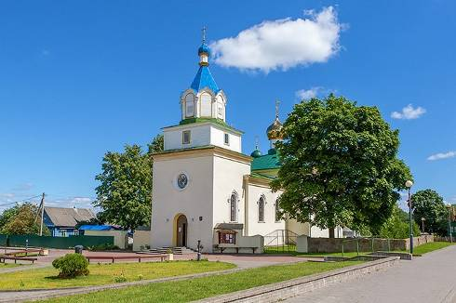

Церковь Св. Варвары, д. Райца.
Утопающую в зелени старых деревьев церковь строилась как родовая часовня-усыпальница в мемориальной парковой части усадьбы Ф. Раецкого. После восстания 1863 г. часовня была Спасо-Преображенской церковью, из-за этого которая и изменила свое имя, и с годами потеряла некоторые элементы своего архитектурного оформления, выдержанного в стиле романтизма. Так, исчезла алебастровая скульптура Мадонны, которая освещала мощную башню на главном фасаде, исчезли куранты на башне - символ быстротекущего времени, убраны контрфорсы из боковых фасадов.
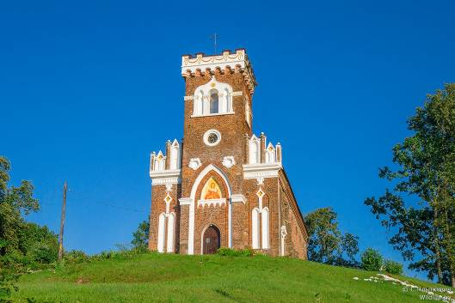

Церковь Покрова Пресвятой Богородицы, д. Турец.
Один из лучших примеров ретроспективно-русского стиля в церковном зодчестве Беларуси последней трети XIX века. Величественное пятикуполье, красочно прорисованный силуэт двухъярусной колокольни с округлой головкой отличают эту церковь. Составленная она из бутового камня, на фоне которого контрастируют не перегруженные деталями образцы штукатурного декора.
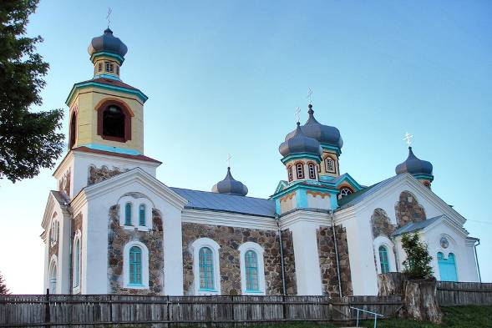

Здание бывшей винокурни, г.п. Кореличи.
Год постройки - 1858. В 20-30-е годы XX в. принадлежала графу Желтовскому. После Великой Отечественной войны и до конца 80-х гг. здание использовалось под жилые помещения. Здание не используется с конца 80-х гг.
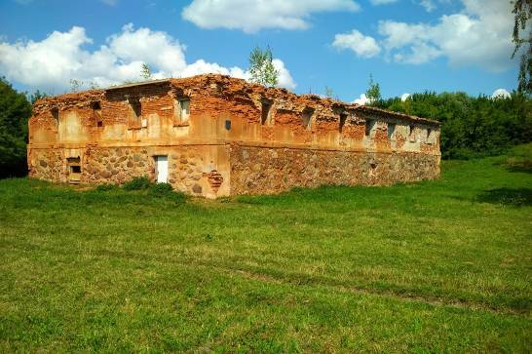

Здание бывшего участка, г.п. Мир.
Здание было построено в 1916-1918 гг. Часть здания была домом адвоката-следователя ЗаславскогоАмбросия, который был очень богат и имел много богатых клиентов, а другую часть дома занимал полицейский участок. С 1951 года в здании бывшего полицейского участка находилась детская библиотека.
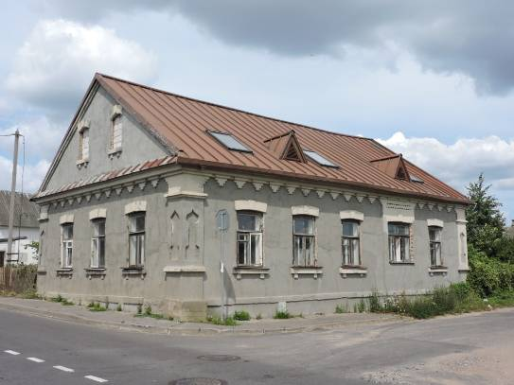

Замковый комплекс "Мир": здания, строения, ландшафтные композиции, остатки земляных оборонительных сооружений, элементы обводнения, г.п. Мир.
Этот белорусский замок был заложен в начале XVI века князем Ильиничем. У 1568 году замок перешел во владение Николая Радзивилла, который достроил его в стиле ренессанса.
Вдоль восточной и северной стен замка был возведен трехэтажный дворец. Вокруг построены земляные валы с бастионами на углах и рвом с водой. В северной части разбит сад в итальянском стиле. Искусственное озеро было создано на юге. Во время Наполеоновских войн замок серьезно пострадал и стоял в запустении более столетия.
Все еще находясь в руках богатой семьи Радзивиллов, он был восстановлен в начале XIX века и продан Николаю Святополк-Мирскому в 1895 году. Его сын начал восстановление замка, которое проходило под руководством архитектора Теодора Бурше.
После войны в замке жили те местные жители, чьи дома были разрушены во время войны. Потом здесь располагался военный гарнизон.В 2000 году ЮНЕСКО внесла Мирский замок в Список Всемирного культурного и природного наследия. В декабре 2010 года после активных реставрационных работ Мирский замок был открыт для туристов.
Однако, обновление замкового комплекса «Мир» продолжается и в настоящее время. Существуют планы восстановления итальянского ренессансного сада, английского парка и пруда, реставрации дворца Святополк-Мирских. В 2013 году была завершена реставрация памятника архитектуры.
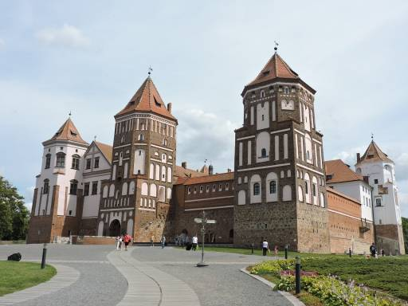

Пейзажный парк, г.п. Мир.
Его площадь - 16 Га. Устроенный в начале XX века князями Святополк-Мирскими. Парк с экзотическими деревьями делится на верхнюю и нижнюю части и охватывает северную, восточную и южную стороны замка, включая в себя пруд с островом и часовню.
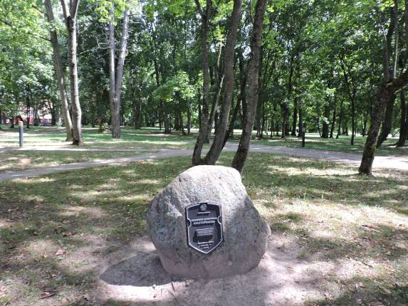

Флигель, г.п. Мир.
Флигель был построен в нач. XX в. по приказу князей Святополк-Мирских. В этом здании в 1910-1930-е гг. жили семьи руководителей княжеских имений: Царюков и Пысевичей. В послевоенное время в здании жили сотрудники спиртзавода.
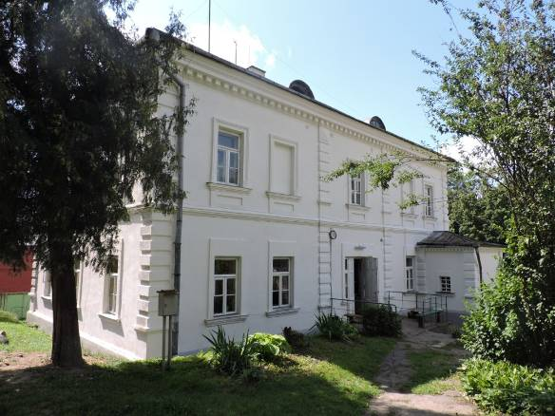

Став, г.п. Мир.
В конце XIX в. на южной стороне от Мирского замка по распоряжению князя Николая Ивановича Святополк-Мирского на месте пяти прудов и вырубленного сада было устроено озеро с островом.
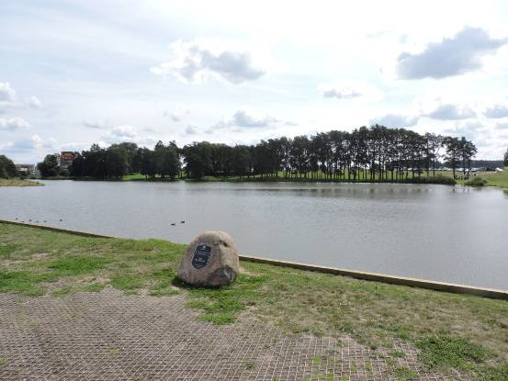

Оборонительные валы, г.п. Мир.
Оборонительные валы были насыпаны вокруг Мирского замка по распоряжению князя Николая Христофор Радзивилл Сиротка в конце XVI - начале XVII вв., в то время в высоту достигали 10-12 м. По углам были сделаны бастионы.
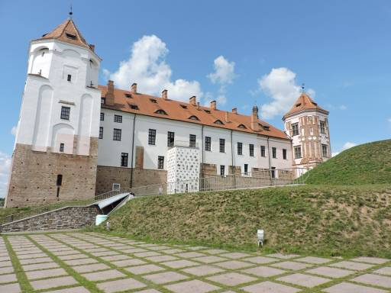

Въездные ворота с домиком сторожа, г.п. Мир.
Здание представляет собой квадратное сооружение, сделанное из красного цемента и камней. В южной стене - дверь и окно, в восточной - два окна.
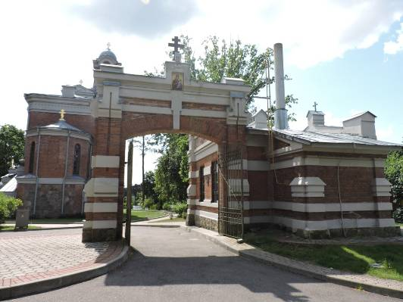

Мозаичная икона «Спас Пантократор» на фасаде усыпальницы замкового комплекса "Мир", г.п. Мир.
Фасад церкви-усыпальницы украшает мозаичная икона «Спас Пантократор», который был выполнен в частной мозаичной мастерской Фролова в Санкт-Петербурге. Рядом с иконой являются фактически самостоятельные элементы архитектурной композиции церкви-усыпальницы. Согласно византийской традиции, было выполнено по рисунку художника М. Харламова.
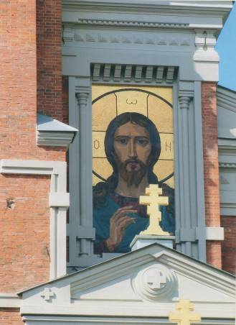

Часовня-усыпальница князей Святополк-Мирских, г.п.Мир.
Усыпальница-памятник архитектуры стиля «Модерн». Построена в 1904-1910 гг. по проекту петербургского архитектора Р.Р.Марфельда, как фамильная усыпальница князей Святополк-Мирских, по приказу княгини Клеопатры Михайловны Святополк-Мирской. На главном фасаде-мозаичное панно «Спас Пантократор». Здание имеет два уровня: верхний – Церковь, нижний – усыпальница, где есть шесть могил.
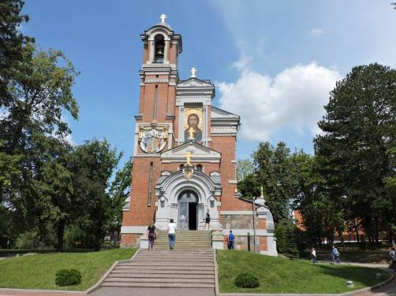

Памятники истории:
Воинское кладбище, г.п. Кореличи.
Установлено в 1952 году. Поставлен 4-х метровый фундаментальный памятник с пятиконечной звездой. Индивидуальных захоронений - 52, братских - 14. Похоронено 87 воинов, погибших при освобождении Кореличей.
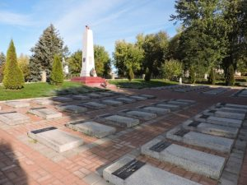

Братская могила, г.п. Мир.
Установлена в 1951 году. Похоронены 41 воин и 5 партизан.
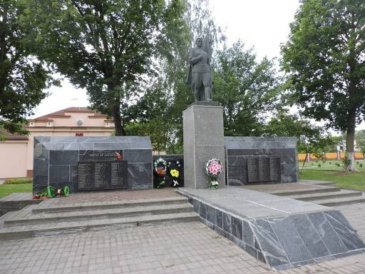

Братская могила, д. Малые Жуховичи.
Установлена в 1959 году. Находится в центре деревни. Похоронено 70 воинов, погибших в 1944 году при освобождении деревни.
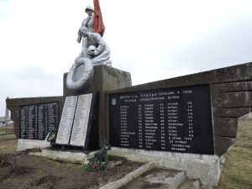

Братская могила, д. Синявская Слобода.
Установлена в 1952 г. Находится в начале деревни. Поставлен шестиметровый фундаментальный памятник - обелиск с пятиконечной звездой.
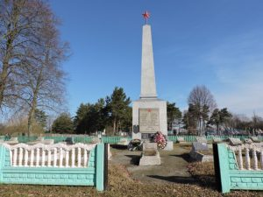

Памятники археологии:
Городище Березовец, д. Березовец.
Городище представляет собой прямоугольник 95 на 45 метров, где сохранились остатки фортификационных сооружений. Во время раскопок здесь были обнаружены древние монеты, печной кафель, части оружия, украшения. Более того, здесь можно увидеть остатки жилищ, которые датируются XV веком. Хорошее состояние деревянных столбов объясняется тем, что поселение располагалось на торфянике.
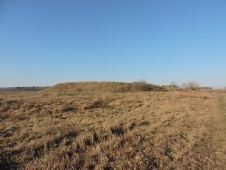

Городище Сёгда, д. Сёгда.
Площадка городища овальная, размером 70 х 32 метра, высота над поймой р. Сервечь до 27 метров. С северо-восточной стороны сохранились остатки вала высотой 2,5 метра, с юга - вал высотой около 2 метров. Восточный край площадки имеет ступеньку, которая расположена на 5 метров ниже площадки городища. Площадь городища составляет 1758 кв. м.
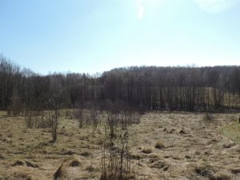

Городище Воронча, д. Воронча.
Имеет вытянутую форму, размеры 110 × 46 м, высота городища - 8 м. Городище известно с 19 в. Точно локализовал и обследовал в 1987 г. У.У.Хартанович. В 1988-1989 гг. им же на городище исследовано 100 кв.м. культурного слоя мощностью до 1 м (по краям площадки). На площади раскопа были зафиксированы разнообразные объекты: хозяйственные ямы, костры, развал глинобитной печи.
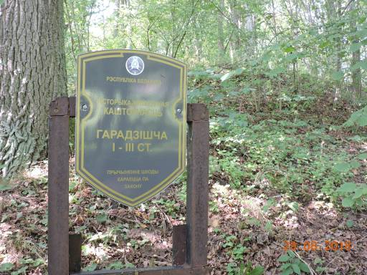

Курганный могильник Скрышево, д. Скрышево.
Ширина площадки, на которой расположен объект археологии, составляет 90 метров, длина - 270 метров. Площадь составляет 19000 кв. м. Курганное кладбище находится через 1,2 км на северо-запад от южного края деревни, в ур. Паша. Курганный могильник обнаружил и обследовал в 1974 г. В.Ф. Исаенко. Г.В. Штыхов.
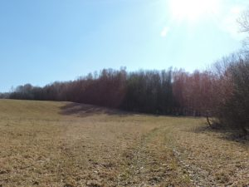

Курганный могильник Плужины, д. Плужины.
Памятник археологии расположен на западной окраине села, у развилки дорог на деревни Валевка и Забердово, в лесу. Естественными границами является территория локализации шестнадцати курганных насыпей. Занимает территорию шириной 110 метров и длиной 210 метров. Площадь территории могильника составляет 18134 кв. м.
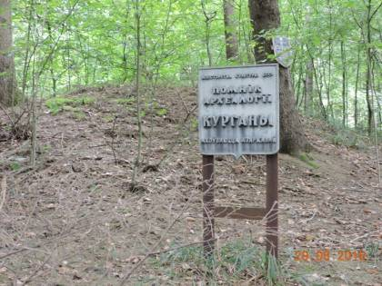

Стоянки периода каменного и бронзового веков, д. Еремичи.
Стоянка -1 - расположена через 0,8 км на восток от церкви в д. Еремичи, через 0,45 км к югу от восточного края животноводческой фермы, через 0,19 км к югу от р. Неман, через 0,5 км на запад от моста через р. Уша, в Левобережье р. Неман, на участке поймы между д. Еремичи и приустевойчастью р. Уша, на дюнах в урочищи Грудки. На самой высокой, что находится на прямой линии между мостом через Ушу и церковью. Стоянка 2 - расположена через 1,4 км на северо-восток от церкви, через 0,4 км на -Северная-северо-восток от моста через р. Уша, на левом берегу р. Неман, в месте разветвления Немана на два русла, на дюнах в урочище Чертежи.
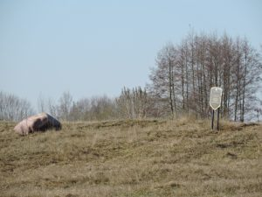

Памятники искусства:
Касане.
Сундук деревянный, прямоугольной формы, украшенный резьбой. В центральной части вырезан герб владельца. Ножки вырезаны в форме фигур львов с крыльями птиц. По краям находятся металлические закругленные ручки, которые служат для переноса сундука.
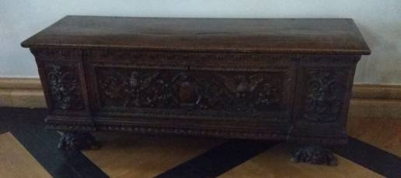

Барабан кавалерийский (сигнальный) котел.
В XVII-XVIII вв. кавалерийские барабаны использовались в армии Радзивиллов. Звуки барабанов служили для воинов сигналом к атаке, а в тяжелой кавалерии - для передачи сигналов. С конца XVII в. барабаны были задействованы в католических храмах во время торжественных церемоний.
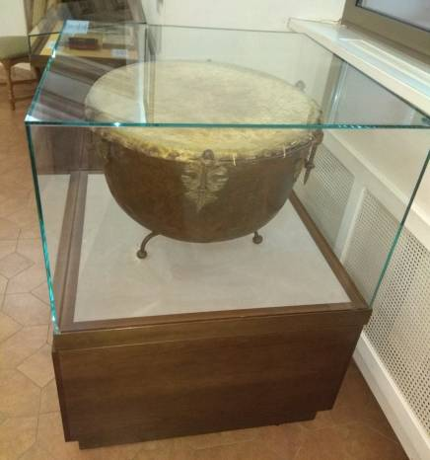

Рога тура.
В большинстве стран Европы туры исчезли еще в XV в., но в белорусских пущах их можно было встретить и в XVI в. Поэтому настоящим раритетом является еще один уникальный экспонат - рога тура, найденные на территории Беларуси.
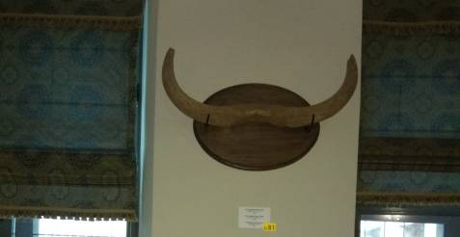

Стол.
Уникальность стола в том, что это один из немногих предметов, которые попали в музей от местных жителей и имеющий отношение к последним владельцев Мирского замка кн. Святополк-Мирских.
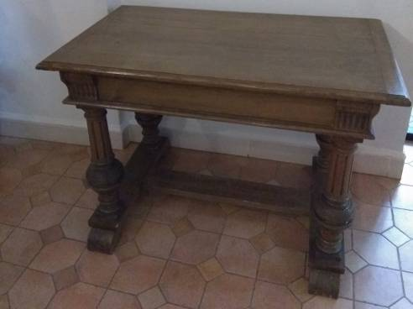

Кресло.
Кресло князя Михаила Николаевича Святополк-Мирского, выполнено в 1934 году в столярной мастерской при замке мастером Иваном Хмелем.
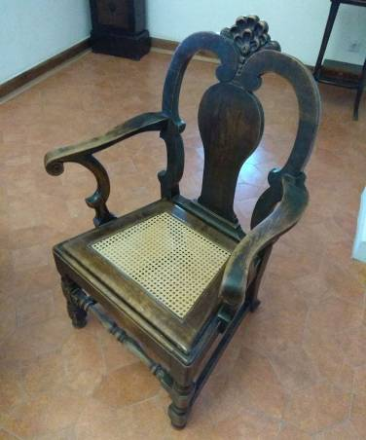

Шпалера с изображением сцены из античной истории (конец XVI - начало XVII в.).
Сюжет шпалеры представлен сложной многофигурной композицией, где действующие лица заполняют все поле ковра. На переднем плане изображены три персонажа - полководец и две женщины, изображенные в традициях маньеризма. Полководец показан в доспехах, в лавровом венке победителя. Его плащ полудаментум закреплен на левом плече. Перед полководцем, приложив левую руку к груди, склонилась женщина. Покров, наброшенный на ее голову, свидетельствует о ее возрасте. Такое одеяние в античном мире носили женщины из высшего сословия. За женщиной находится молодая девушка с украшениями в прическе. С правой стороны за полководцем – двасолдата, один из которых в головном уборе со звериной маской. Сюжет шпалеры связан с легендарной римской истории. Скорее всего, он взят из преданий при Сципиона или Кариалана.
С правой и левой сторон центральную композицию обрамляет бордюр шириной 60,5 см, состоящий из трех полос. Центральная полоса бордюров украшено акантовыми листьями и медальонами. В медальоне левого бордюра изображен в короне из виноградных листьев Бахус - бог виноделия. Его тело покрыто кожей оленя. В правой руке он держит гроздь винограда, а в левой - рюмку с вином. В медальоне правого бордюра изображен Меркурий в крылатом шлеме с Кадуцеем. В верхней части боковых бордюров шпалеры сохранились нижние фрагменты медальонов. С левой стороны в фрагменте медальона можно рассмотреть ножки ребенка с поддерживающими его руками. С правой стороны в медальоне вырисовывается музыкальный струнный инструмент (арфа).
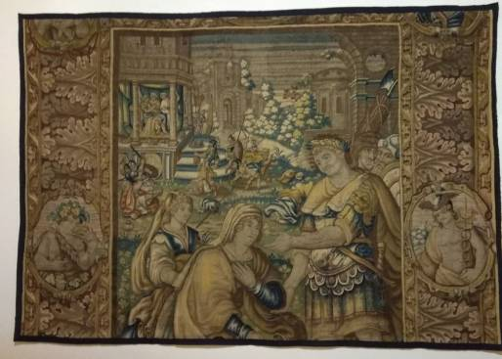

Шпалера "Охота" (конец XVI в.).
Представляет собой тканый односторонний безворсовый ковер с сюжетной композицией, сотканный вручную, путем перекрестного переплетения нитей. Шпалера характеризуется подробной и детализированной композицией, грубыми и толстыми нитками, которые создают крупно-рубчатую фактуру ковра. Колористическая гамма выдержана в охристо-коричневых и зеленовато-синих тонах.
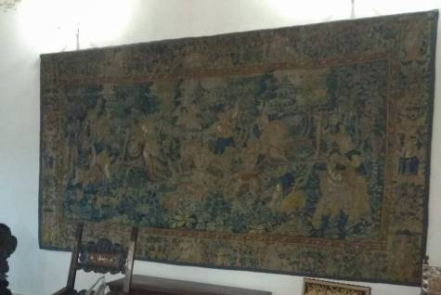

Матрица печати Юрия Ильинича герба “Урубы” (начало XVI в.).
Печать представляет собой цельный металлический предмет, который включает овальную матрицу и ручку в виде простой "лопатки". На матрице печати отчетливо видно следующий герб: на картуши три балки (врубы), длина которых уменьшается сверху вниз - "Урубы", над картушем слева и справа инициалы, невидимые из-за коррозии. После изучения матрицы с аутопсии и изготовления рельефных оттисков с ее удалось прочитать две латинские буквы: "I[erzy] I[linicz]".
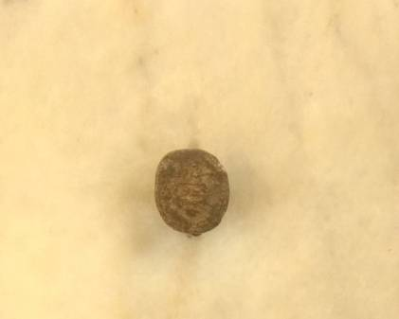

Крест-энколпион (передняя створка).
Состоит из двух створок и имеет четырехконечную форму с закругленными концами и двумя шишечками на каждом конце.
На передней створке - рельефное изображение Распятия Христова, которое не ясно выражено. Тело Христа прямое, голова только немного наклонена вправо, руки разведены в стороны. Кисти рук непропорционально большие.
На обратной створке - изображение Богоматери.
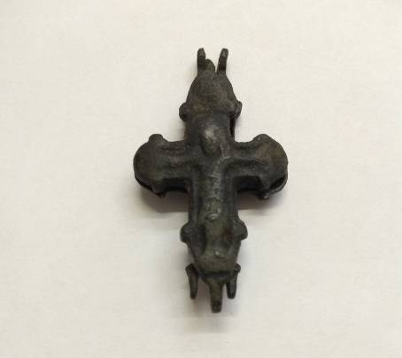

Кубок (XVIII в.).
Имеет цилиндрическое, с легким сужением к низу, туловище. К выпуклому дну прикреплеын три широкоподобные ножки. Поверхность декорирована вытяжкой и гравировкой. В трех клеймах, окруженных завитками, выражен сюжет на библейскую тему. Пространство между клеймами заполнено крупными цветами. На венке кубка присутствует надпись на немецком языке, выполненный готическими буквами. На внешней поверхности присутствуют два клейма. Изготовлен из серебра, позолочен. Лигатура, в которой серебро составляет 63,5 г.
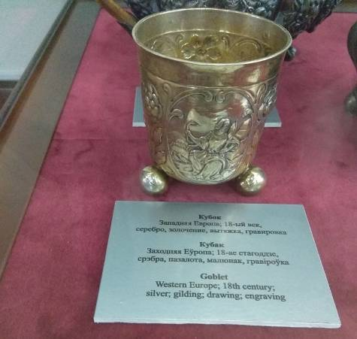

Кабинет (шкаф).
Кабинет - шкаф на высоком подстольи с дверцами и несколькими полками для хранения ценных бумаг и редкостей. Это мебель зародилась в XVI в. в Италии и Испании, получив распространение в Германии и Фландрии. В формировании кабинетов участвовали самые разнообразные стилеобразующие факторы от зарубежных воздействий к зависимости от архитэктуры и творчества арнаменталиста. В зажиточных домах желанным предметом обстановки стал кабинет на стойке, заменивший резной буфет.
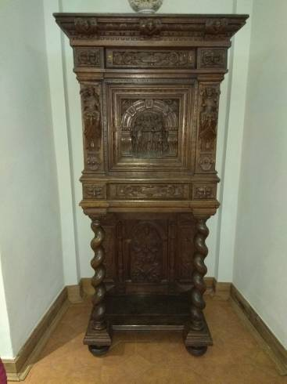

Книга "TOMVS QVARTVS operum M. Tullii Cicerones, philoso [hicos] eiuslibroscomplectens: quorum feriemalterapaginaindicabit". 1554 г.
Книга имеет твердый тельно-кожный, окрашенный в темно-коричневый цвет, переплет. Местами, особенно по углам, кожа потертая. Крышки переплета изготовлены из картона. Картон сформирован склеиванием нескольких листов волокнистой серой бумаги. Толщина крышек - 4 мм (2 слоя картона).
